Špičkové hodnocení bezpečnosti Subaru Outback
v bezpečnostních testech Euro NCAP* v letech 2020 až 2021

- Outback dosáhl nejvyššího celkového skóre (88,8 %) ze všech vozů hodnocených organizací Euro NCAP^{*1}
- Nejnovější asistenční systém EyeSight získal 95% hodnocení za svoji účinnost, Outback se tak stal prvním vozem, který dosáhl nejlepšího výsledku ve všech třídách^{*2}, a je současně nejlépe hodnoceným vozem Subaru
- Outback získal 84 % v hodnocení ochrany chodců, což je nejvyšší zaznamenané skóre napříč všemi automobilovými segmenty^{*3} a nejlepší výsledek vozu Subaru.

Zaventem, 26. ledna 2022 – Subaru Europe, dceřiná společnost Subaru Corporation, dnes oznámila, že Outback v evropské specifikaci dosáhl nejvyššího celkového skóre napříč všemi automobily a pozoruhodného výsledku v účinnosti asistenčních systémů ze všech hodnocených vozidel v rámci bezpečnostních testů Euro NCAP v letech 2020–2021.
Outback dosáhl ve všech čtyřech oblastech (ochrana dospělých, dětí a chodců a asistenční systémy) hodnocení, které je výrazně nad minimální hranicí nutnou pro získání maximálního pětihvězdičkového hodnocení. Tyto výsledky odrážejí přístup Subaru ke konstrukci automobilů vycházející z filozofie komplexní bezpečnosti, jejímž cílem je ve všech jízdních situacích zajistit nejvyšší úroveň ochrany cestujících a ostatních účastníků silničního provozu a do roku 2030 dosáhnout nulového počtu smrtelných dopravních nehod*⁴.
Nejnovější hodnotící kritéria bezpečnostních testů Euro NCAP již neumožňují udělit nejvyšší hodnocení pěti hvězdami, pokud asistenční systémy významně nepřispívají k zabránění vzniku nehod nebo alespoň ke snížení jejich následků. Díky asistenčnímu systému EyeSight, nejnovější generaci přednárazového bezpečnostního systému Subaru, dosáhlo Subaru Outback nejvyššího skóre ve všech třídách hodnocených vozidel^{*3} a nejlepšího výsledku, jakého kdy vozidlo Subaru dosáhlo v nárazových testech.
Hodnocení nárazových testů Euro NCAP:
„Prostor pro cestující ve voze Outback zůstal při čelním ofsetovém nárazu stabilní. Hodnoty naměřené u figurín ukázaly dobrou ochranu kolen a stehenních kostí řidiče i spolujezdce. Subaru ukázalo, že podobnou úroveň ochrany budou mít i cestující různých velikostí a sedící v různých polohách. Naměřené hodnoty figurín o stlačení hrudníku řidiče ukázaly účinnou ochranu této oblasti těla. Analýza zpomalení nárazového vozíku během zkoušky a analýza deformovatelné bariéry po zkoušce ukázala, že Outback by byl při čelním nárazu středním až mírným ‚partnerem‘. Kromě hrudníku pasažéra na zadním sedadle, jehož ochrana byla na hranici, byly všechny kritické oblasti těla obou cestujících dobře chráněny.“
Ve zprávě Euro NCAP Flashback 2021 je Subaru Outback hodnoceno mezi nejlepšími výkony: „Testy odhalily velké rozdíly ve skóre pokročilých asistenčních systémů řidiče (ADAS). Nejlépe si vedlo Subaru Outback […] s 95%, a to díky sofistikovanému předkoliznímu brzdovému asistentu, podpoře a sledování jízdních pruhů a systémům hlídajících rychlost a pozornost“.
Do čtvrté generace asistenčního systému EyeSight se promítají všechny technické poznatky v oblasti bezpečnosti, které Subaru nashromáždilo za 30 let vývoje. Nejnovější verze, nabízející téměř dvojnásobné zorné pole, je vybavena softwarem pro rozpoznávání obrazu z dvojice kamer a standardně nabízí 11 bezpečnostních funkcí: pokročilý adaptivní tempomat s funkcí centrování v jízdním pruhu, nouzový asistent pro udržení v jízdním pruhu, rozpoznávání dopravních značek s inteligentním omezovačem rychlosti, varování před opuštěním jízdního pruhu s vibracemi volantu, prevence opuštění jízdního pruhu (rozpoznává také prvky jako je tráva a okraj vozovky) a předkolizní brzdový systém s rozšířenou podporou pro předcházení kolizím na křižovatkách.
Nejnovější generace bezpečnostních testů Euro NCAP zavedla také hodnocení stavu cestujících, kterým Outback úspěšně prošel díky technologii rozpoznávání obličeje Subaru Driver Monitoring System, jež řidiče upozorňuje na únavu nebo rozptýlení během jízdy. Vyžadovány jsou také pokročilejší systémy, jež aktivně regulují rychlost jízdy a provádějí autonomní zásahy pro zabránění nárazu zezadu do vozidla, a to jak brzděním (AEB), tak pomocí s vyhýbacím manévrem provedeným řidičem. Důležitý je také systém předcházející čelním střetům s protijedoucím vozem při odbočování doleva na křižovatkách.
Subaru Outback rovněž dosáhlo nejvyššího skóre v testech ochrany chodců, a to ve všech třídách hodnocených vozidel, a současně nejlepšího výsledku, jakého kdy vozidlo Subaru dosáhlo. Nejnovější hodnocení Euro NCAP vyžaduje nové testovací scénáře pro systém autonomního nouzového brzdění (AEB), které zlepšují ochranu chodců (při odbočování na přechodu) i cyklistů (scénáře s vyšší cílovou rychlostí a scénáře s překážkou).
Součástí souboru bezpečnostní výbavy modelu Outback je také automatické brzdění při couvání, systém Subaru Rear Vehicle Detection (upozornění na vozidla přijíždějící vzadu ze stran), upozornění na nezapnuté bezpečnostní pásy na zadních sedadlech a multifunkční kamerový systém (přední/zadní/boční pohled) zvyšující bezpečnost a omezující mrtvé úhly.
Subaru Outback je postaveno na globální platformě Subaru a byl u něj významně zvýšen podíl vysokopevnostních ocelí použitých na jeho karoserii. Tím je karoserie nejen lepší, ale vykazuje také o 40 % efektivnější ochranu při čelním, bočním a zadním nárazu a současně účinnější absorpci nárazové energie a její dokonalejší odvádění od prostoru pro posádku. Karoserie byla významně zesílena novým masivním rámem podlahy a přidáním nosníků a pomocných rámů. To vše přispívá k vynikajícímu bezpečnostnímu standardu a špičkovým hodnocením bezpečnosti modelu Outback.
*: Nezávislá agentura složená z evropských vlád a evropských motoristických a spotřebitelských organizací.
*1: Dostupné údaje EuroNCAP podle posledního platného protokolu 2020–2021.
*2: Hodnocení asistenčních systémů Subaru Outback: 95 % podle nejnovějšího protokolu hodnocení Euro NCAP
(2020–2022). Podle posledního platného testu Safety Assist.
*3: Hodnocení Subaru Outback v oblasti ochrany chodců: 84 % nejnovějšího protokolu hodnocení Euro NCAP (2020–2022), což představuje nejvyšší skóre napříč všemi dosud testovanými třídami vozidel podle nejnovějšího platného protokolu.
*4. Snížení počtu smrtelných nehod řidiče a spolujezdce, k nimž dojde při jízdě ve vozidle Subaru, a počtu smrtelných nehod chodců, cyklistů apod. v důsledku střetu s vozidlem Subaru na nulu.
*5: Podle nejnovějšího platného testu

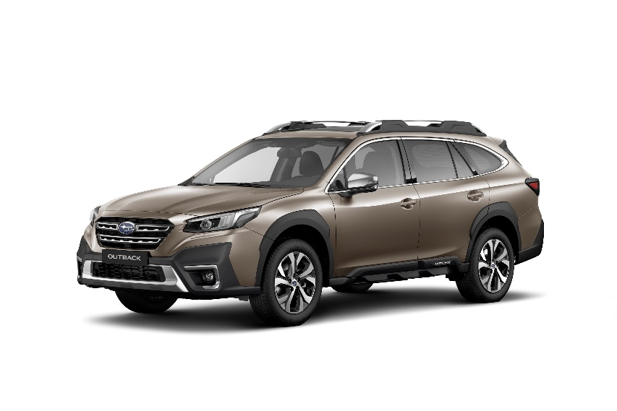 | 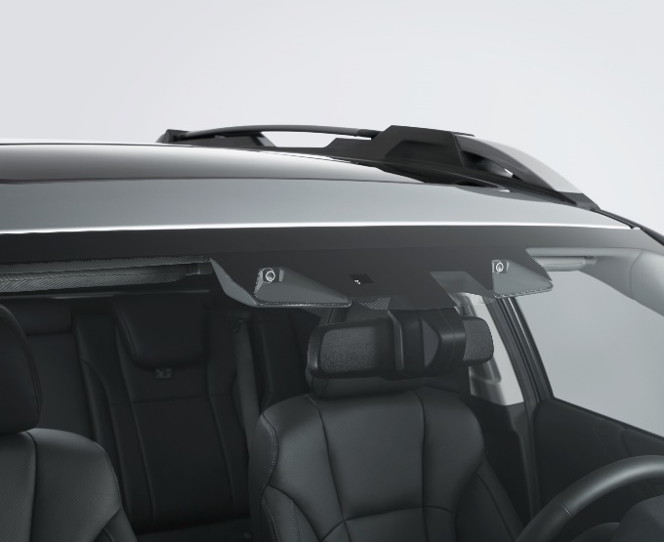
Subaru Outback (evropská specifikace) | Kamery asistenčního systému EyeSight

###

Kontakt: Zdeněk Zikmund
SUBARU ČR
zdenek.zikmund@subaru.cz

O společnosti Subaru Corporation
Koncern Subaru Corporation (do dubna roku 2017 nesla společnost název Fuji Heavy Industries Ltd. (FHI)), výrobce automobilů Subaru, je předním japonským výrobcem s dlouhou historií technologických inovací, které se opírají o zkušenosti z letecké divize. Výroba automobilů je jedním z hlavních pilířů koncernu, ale i ostatní divize Subaru Corp. – Aerospace, Industrial Products a Eco Technologies – nabízejí širokou paletu produktů od motorových agregátů přes generátory, vozy technické údržby po malá letadla, základní komponenty osobních letadel či větrem poháněných generátorových systémů. Subaru Corp. si vydobyla celosvětové uznání za technologii stálého pohonu všech kol AWD a ploché motory Subaru Boxer s protiběžnými písty. Firma je rovněž na špici vývoje ekologických technologií a zasazuje se o celosvětovou ochranu životního prostředí.

